**消化器疾患**

**肝・胆・膵**

**肝臓**

１）肝機能

①合成・貯蔵

グルコース⇨グリコーゲン

アミノ酸⇨アルブミン，凝固因子

脂肪酸，グリセロール⇨中性脂肪

ビタミン（A,Dなど）

②解毒

　・グルクロンサン抱合によって水溶性となる

　・アルコール代謝

　・アンモニア処理

　・ビリルビン代謝

③胆汁の生成と分泌

　・胆汁酸は幹細胞内でコレステロールから作られ

る。

　・脂肪と脂溶性ビタミンの吸収に働く。

　２）肝循環

　　・3/4は門脈血流、1/3は肝動脈

　　・門脈血流は消化管で吸収した栄養分を肝へ運

搬する。

　　・肝動脈は酸素の供給

　　①門脈圧亢進症

門脈系もしくは肝静脈系の閉塞やうっ血によって門脈の血流抵抗が増加し、門脈圧が増加した状態をいう。主な原因としては肝硬変。

　　　・側副血行路（食道静脈瘤など）

　　　・脾腫

　　　・腹水

　３）肝炎

　　①A型肝炎

　　　１本鎖RNAウイルス。感染した人の糞便中に

排泄される。排泄物から経口的に感染し、急

　　　性肝炎を発症する。慢性化しない。

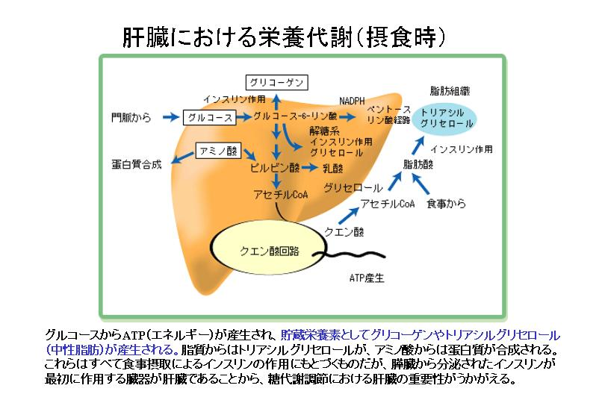

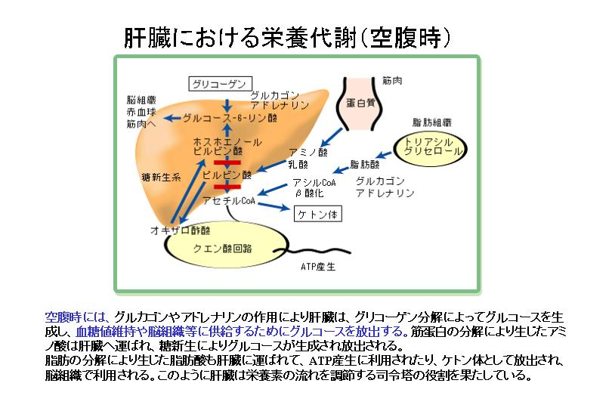

食道静脈瘤

肝硬変症や門脈圧亢進症に伴って、門脈から大静脈へのバイパス経路として形成される。

　　静脈瘤の破裂が肝硬変症の死因の一つ。

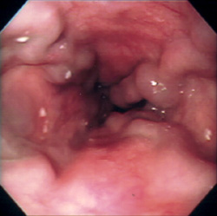

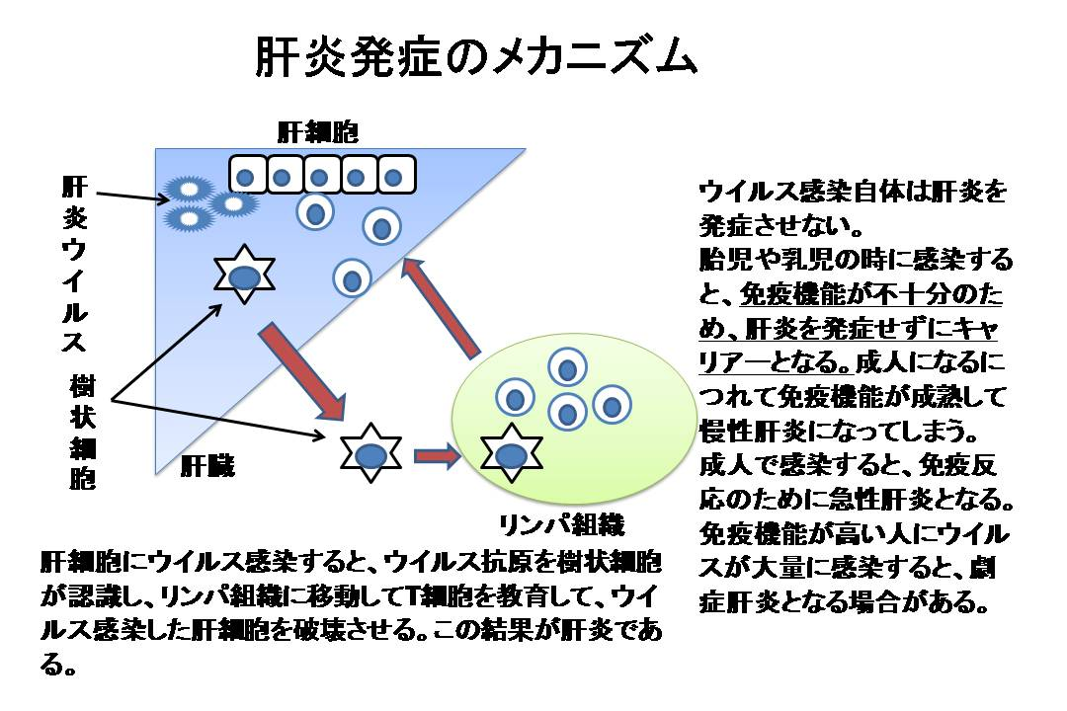　　　日本ではHA抗体を持っていない若年者が、

衛生状況のよくない国へ旅行することで発症するパターンが多い。

　　　A型肝炎ワクチン

　　②B型肝炎

　　　２本鎖DNAウイルスで、中心部に芯Coreに相当するHBｃ抗原があり、外側にはHBｓ抗原がある。感染は体液や血液を介して起こる。性交によっても感染し、日本におけるB型急性肝炎感染経路としては最も多い。

　　　新生児や幼児が感染した場合にキャリアが成立する。なかでも母子感染が重要だったが、最近ではワクチン接種で減少している。

　　　日本におけるHBVのキャリアーは1-2％。

　　　・新しい治療

　　　　インターフェロン長期投与

　　③C型肝炎

　　　1本鎖RNAウイルス。血液や体液を介して感染。C型急性肝炎は60-80％が慢性化する。初感染後20-35年後に肝硬変に移行する。

感染するとHCV抗体が陽性となるが、この抗体はウイルスを排除できない。

・あたらしい治療

　ペグインターフェロン＋リバビリン

　50−60％でウイルス排除できる．

　　④劇症肝炎

　　　頻度としてはHBVが多く、続いてHAV、HCV。

発症後8週間以内に高度の肝機能異常、肝性昏睡を来たし、プロトロンビン時間が40%以下であるものを指す。（肝不全を参照）

　４）黄疸の鑑別診断

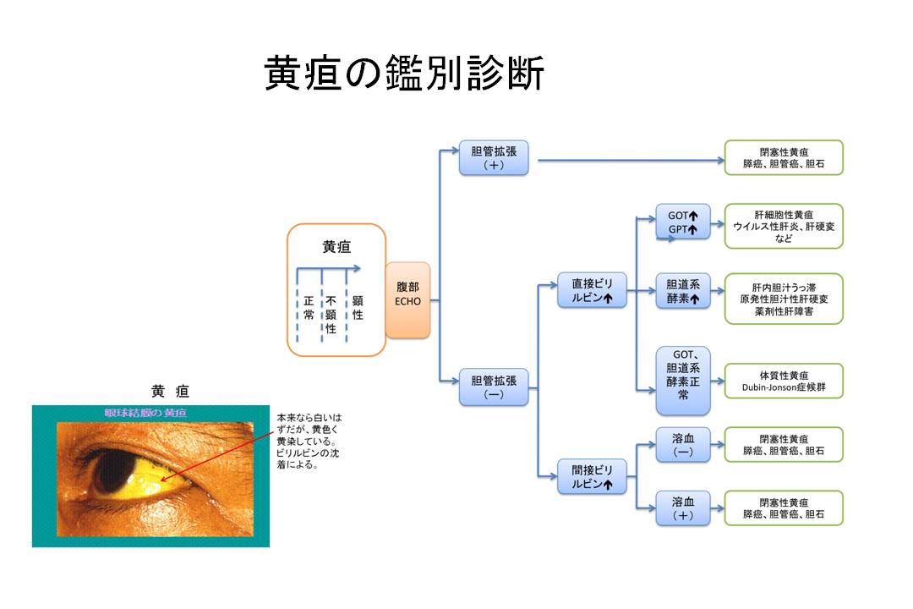

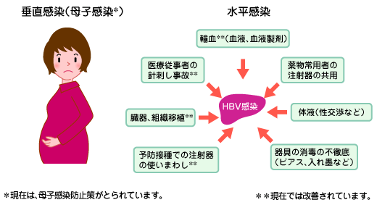

針刺し事故

　B型肝炎ウイルス

　　針を刺してしまった場合、本人がHBsAG(-)で

HBsAb(-)の場合には、抗HB免疫グロブリン、

　　HBワクチンを投与する。

　C型肝炎ウイルス

　　HCV陽性（HCV抗体陽性）患者の針を刺した場

　　合、経過観察（予防法がない）．抗体陽性とな

　　ったら、ペグインターフェロン＋リバビリン

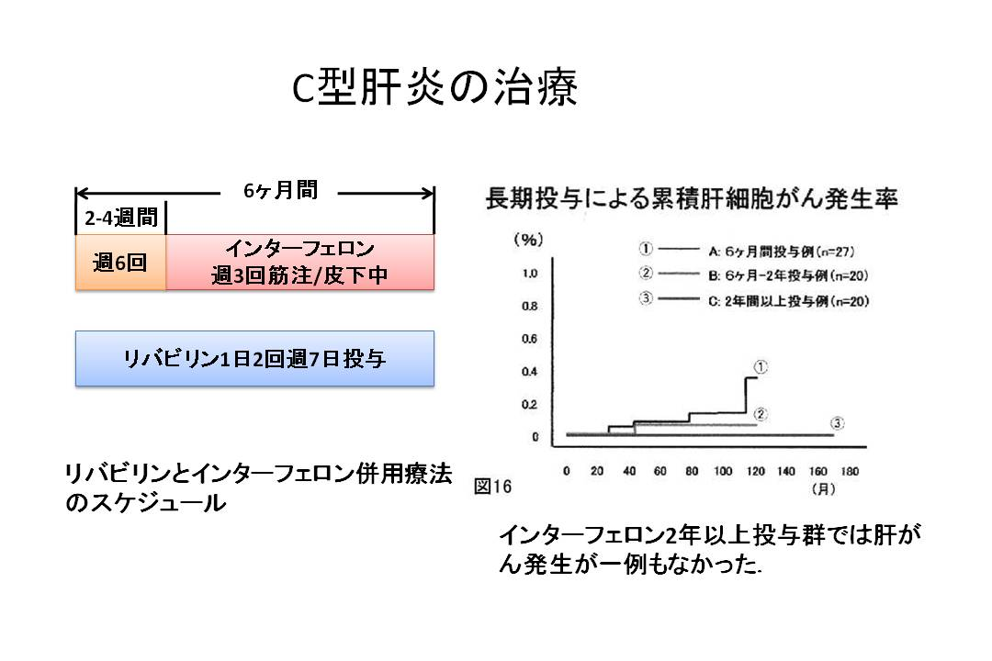

黄疸

間接ビリルビンーーー溶血性貧血

直接ビリルビンーーー肝細胞性黄疸

　　　　　　　　　　　肝炎など

　　　　　　　　　　閉塞性黄疸

　　　　　　　　　　　胆管癌など

ビリルビンの代謝

　ビリルビンの多くは赤血球の破壊に由来．

　間接ビリルビンはアルブミンと結合して運ばれ

　る．

　肝臓でグルクロン酸抱合されて水溶性となる．

　５）肝不全

　　肝不全とは、肝細胞の壊死，結構動態の破綻に

　　よって重篤な肝機能障害を起こした状態．

　　急性型：劇症肝炎で見られる

　　慢性型：肝硬変の末期

　　①症状

　　　肝性脳症

　　　　羽ばたき振戦、錯乱、傾眠傾向

　　　　アンモニア↑

　　　肝性口臭（メチルメルカプタンの代謝不全）

　　　腹水

　　　黄疸

　　　女性化乳房・クモ状血管種

　　　出血傾向（凝固因子、血小板減少）

　　②検査所見

　　　GOT,GPT↑

　　　アルブミン↓

　　　コリンエステラーゼ↓

　　　凝固因子↓

　　　血中アンモニア↑

　　　ビリルビン↑

　　③治療

　　　急性型

　　　　肝細胞壊死の抑制：ステロイド

　　　　毒素の排泄、栄養補給：血漿交換

　　　　アンモニアの抑制：ラクツロース投与

　　　　脳浮腫の改善：マニトール、グリセロール

　　　慢性型

　　　　アンモニアの抑制：ラクツロース投与

　　　　　　　　　　　　　低蛋白食

　　　　脳内でのアンモニア代謝：Fischer液

　　　　アルブミン製剤

　　　　肝移植（最終的にはこれしかない）

　６）肝硬変

　　原因としては約80％がウイルス性肝炎

　　（C型が65％、B型が15％）

　　①症状

　　　腹水、浮腫（低アルブミン血症）

　　　出血傾向（凝固因子）

　　　黄疸、クモ状血管腫、手掌紅班

　　　女性化乳房（エストロゲン代謝異常）

　　　食道静脈瘤、脾腫（門脈圧亢進）

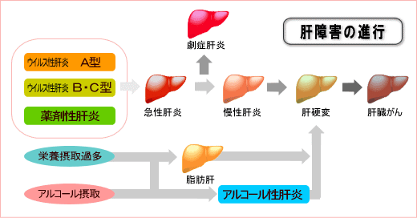

肝硬変の末期には、肝機能の低下を代償できなくなって、非代償期となる．この時期を肝不全と呼ぶ。また劇症肝炎でも急性型の肝不全となる．

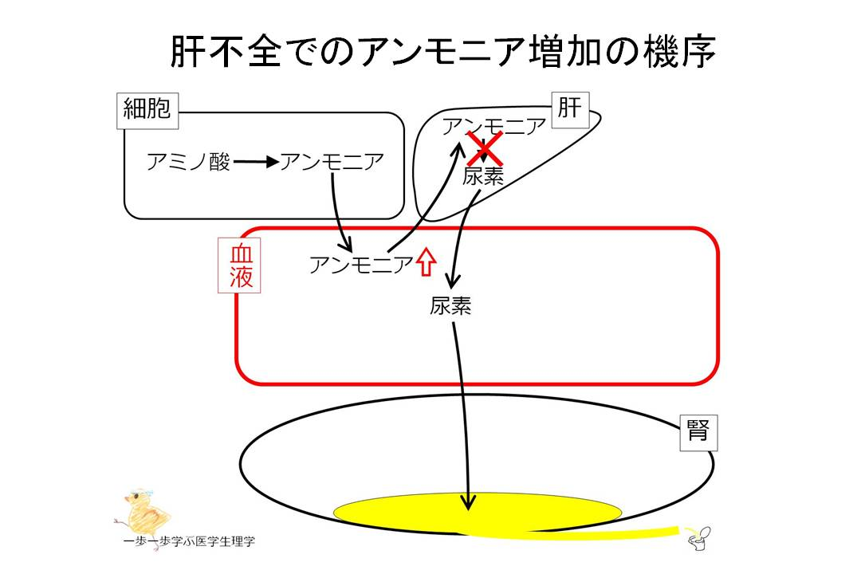

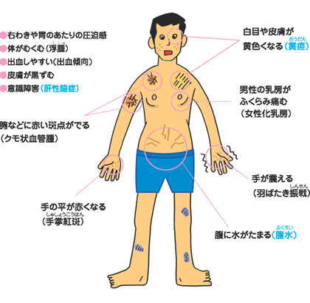

　②検査所見

　　　トランスアミナーゼ（GOT,GPT）↑

　　　アルブミン↓

　　　凝固因子↓、PT延長、APTT延長

　　　ヒアルロン酸↑（線維化を反映）

　　　アンモニア↑

　　　汎血球減少（脾機能亢進を反映）

　　　ECO,CTにて表面不整な結節状構造

　　③治療

　　　非代償期

　　　　腹水、浮腫：減塩食、利尿薬

　　　　　　　　　　アルブミン製剤の点滴

　　　　食道静脈瘤：内視鏡的硬化療法

　　　　肝性脳症：ラクツロース、抗生物質

　　　　　　　　　分枝状アミノ酸製剤

　７）肝腫瘍

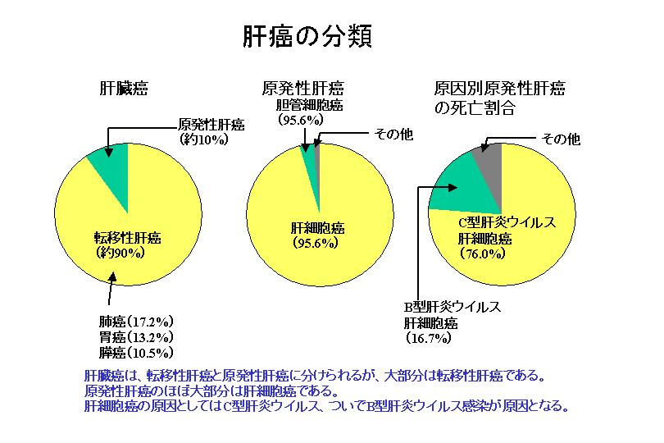

　　肝腫瘍のうち約90％は転移性肝癌

　　原発性肝癌のうち約95％が肝細胞癌

　　肝細胞癌のうち約75％がC型肝炎ウイルス＋

　　・肝細胞癌

　　　悪性腫瘍死亡順位の３位になった。向こう10

　　　年間は増加し続ける。

　　　中高年の男性に多い。

　　　肝細胞癌の組織学的特徴：肝細胞と似た腫瘍

　　　細胞が索状構造の胞巣をつくり、胞巣の間に

　　　は肝類洞と似た血洞が見られるのが特徴

　　　診断：９０％程度の患者では血清中のα-フ

　　　ェトプロテイン（AFP）が高値を示す。AFPは

　　　胎児期の肝細胞が産生する蛋白で、成人の幹

　　　細胞はアルブミンを産生する。

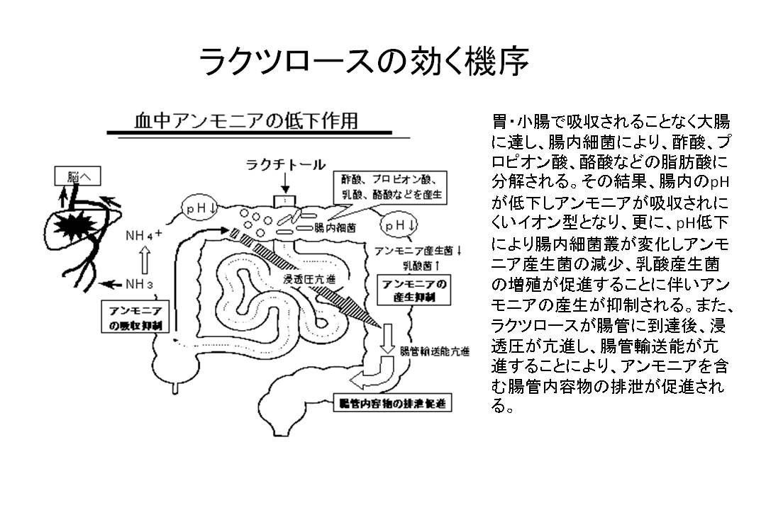代償期における治療

①安静、適切な蛋白食（アンモニア↑なら低蛋白食）

　ビタミンBやKの補給

②肝庇護薬、胃薬

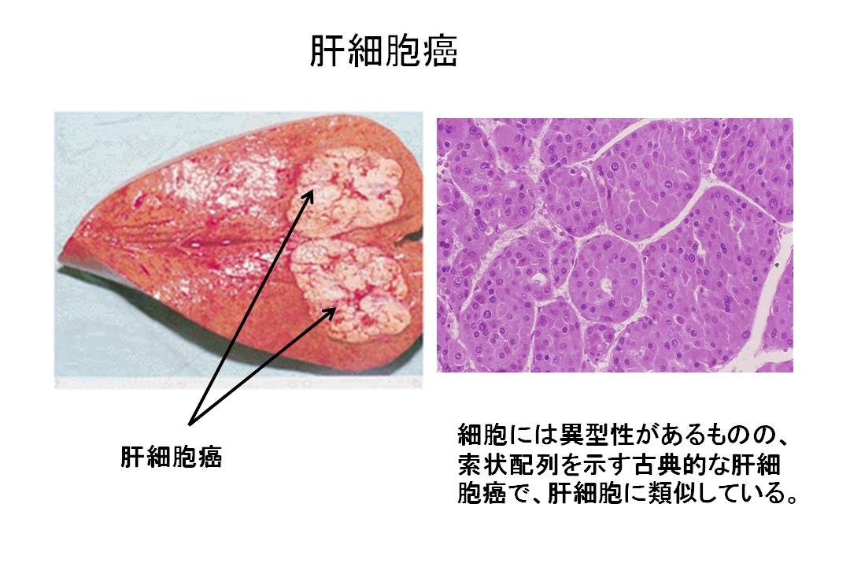

①治療

手術

肝切除

（肝移植）

経皮的エタノール注入療法（PEIT; percutaneous ethanol injection therapy）

マイクロ波凝固療法（MCT; microwave coagulation therapy）

ラジオ波焼灼療法（RFA; radiofrequency ablation）

経カテーテル動脈塞栓術（TAE; transcatheter arterial embolization）

化学療法

全身化学療法

肝動注化学療法

　８）アルコール性肝障害

　　１日５合１０年以上の飲酒を継続した大量飲

　　酒家のGPT優位のトランスアミナーゼ上昇、

　　-GTP上昇、肝腫大が認められたら、アルコー

　　ル性肝障害と診断する。HCV（−）、HBsAg (-)

　　①脂肪肝

　　　上記に加えて、中性脂肪↑（肝細胞への中性

　　　脂肪の沈着）

　　　脂肪の沈着（ECHO上、高エコー）

　　②アルコール性肝線維症

　　③アルコール性肝炎

　　　上記２つの違いは病理組織像の違いで、いず

　　　れ肝硬変へ移行する・

　　④アルコール性肝硬変

日本における肝硬変の約10％を占める．

経皮的エタノール注入療法

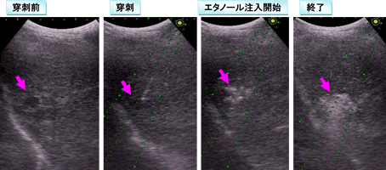

エタノールをECHOガイド下にエタノールを注入．エタノール注入後高エコ−領域となる．

ラジオ波焼灼療法

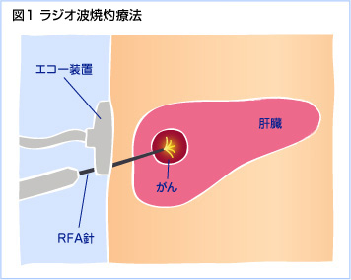

**Q：酒に強い弱いがあるのはなぜ？**

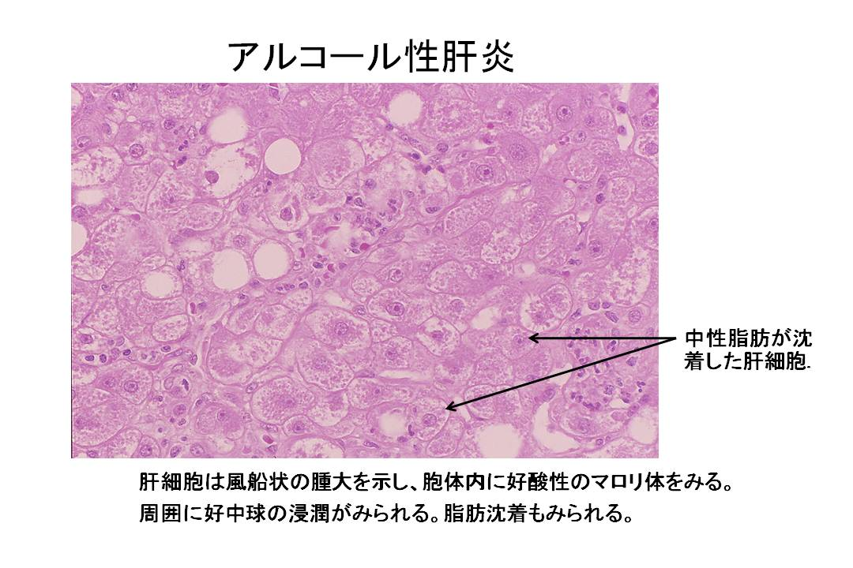

胆道系・膵疾患

１．胆道系疾患

　１）胆嚢・胆道系の構造と機能

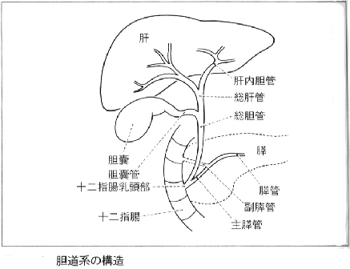

　肝臓で作られた胆汁を肝内胆管を経て集め、胆嚢に貯蔵して、12指腸内に食物が入ってくると、胆嚢が収縮して胆汁を12指腸に分泌する。胆汁中に含まれる胆汁酸は脂肪の乳化・吸収に必須。

２）胆石症

　　40−50歳代の女性に多い．

　①症状

　右季肋部痛、背部への放散痛（背部の方向へ痛

　みが向かうような感じを指す）、心窩部不快感

　黄疸，発熱（総胆管閉塞、感染の合併）

　②検査所見

　ECHOにて音響陰影を伴う高エコー像

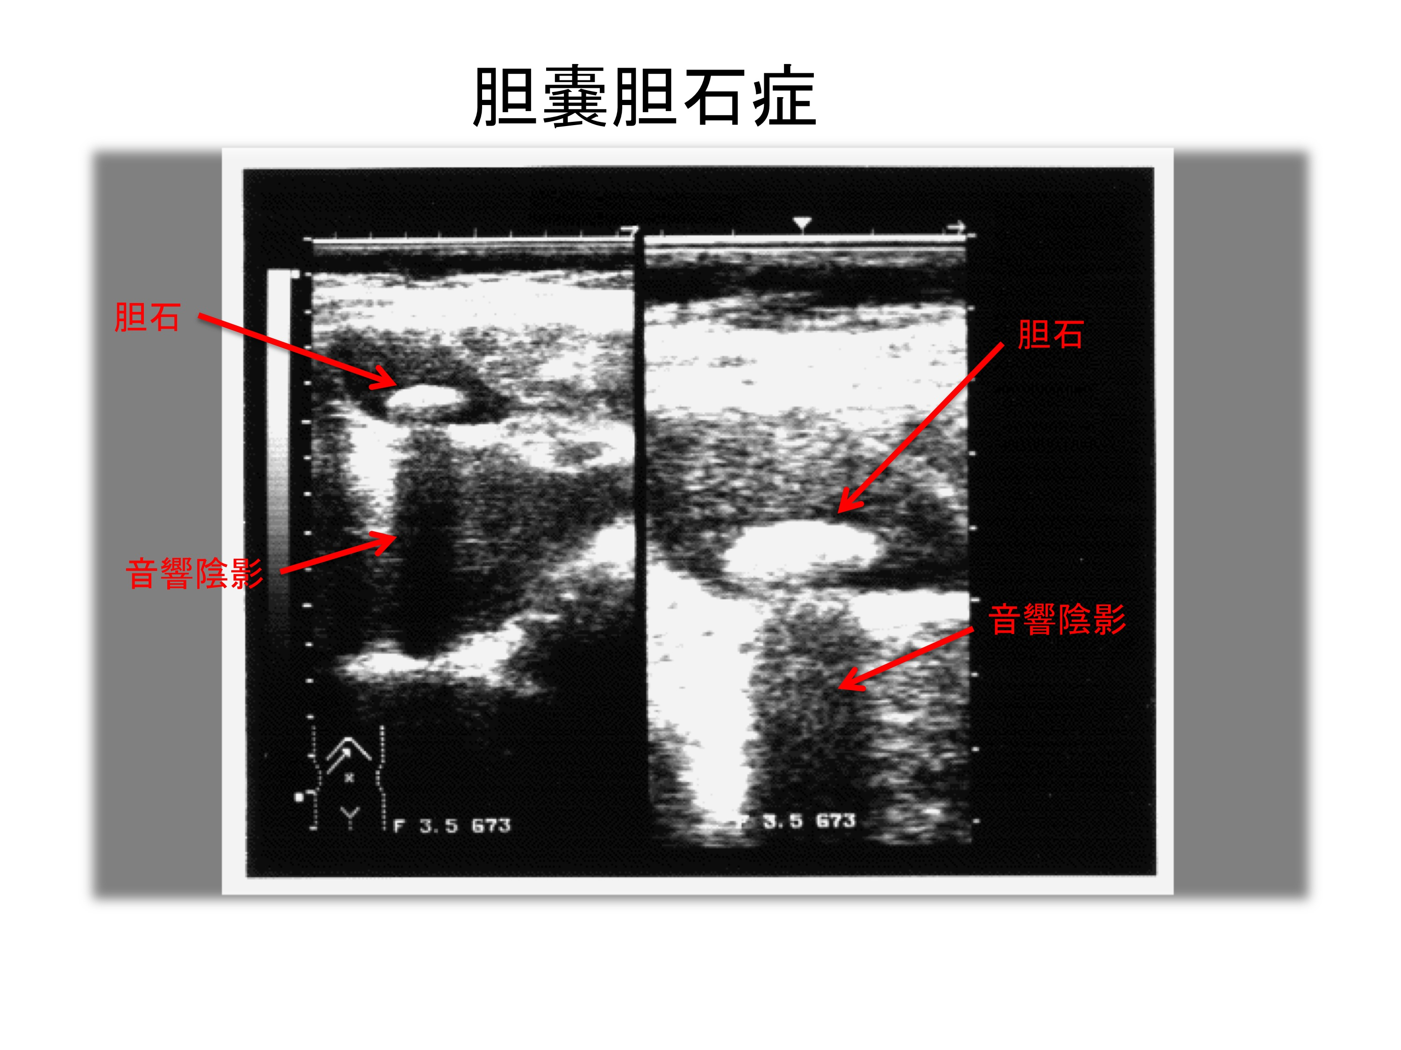

　コレステロール結石とビリルビン結石

　中年女性の胆嚢結石はコレステロール結石

胆道系・膵疾患の画像検査

①ECHO

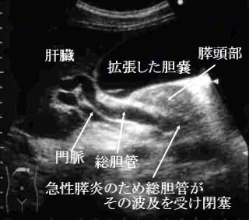

②CT

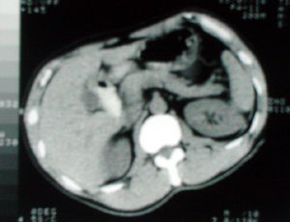

中央のへの字のように見えるのが膵臓

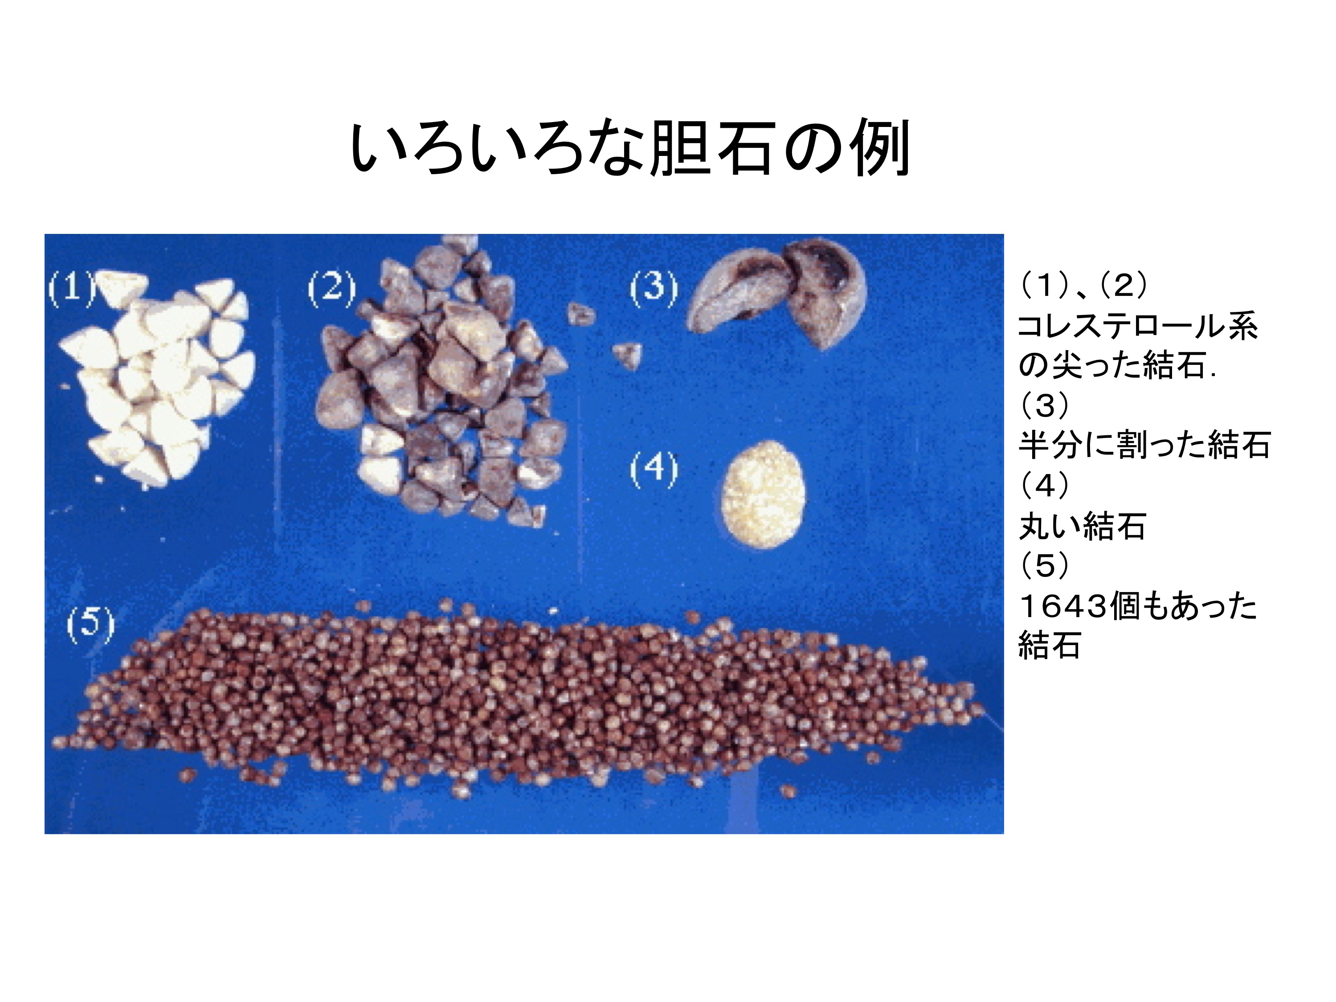

　③場所による症状などの相違

　・胆嚢結石

胆嚢内に意思がある間は無症状．

　　総胆管内に医師が移動すると痛み．

　　胆嚢炎を合併すると発熱．

　・総胆管結石

　　胆嚢結石が移動したものがほとんど．

　　季肋部痛、背部への放散痛

　　黄疸（閉塞性黄疸）

　　発熱（胆嚢炎、胆管炎）

　・肝内結石

　④治療法

　　　胆嚢摘出術＋総胆管切開＋Tチューブドレ

　　　ナージ

　　総胆管結石がある場合には開腹して．

　・腹腔鏡下胆嚢摘出術

　　胆嚢結石のみ（総胆管結石の合併があれば、

　　開腹へ）

　　開腹手術に比較して傷も小さく、入院期間

　　も短い．

　　基本的に全身麻酔下で行う．

　・内視鏡的乳頭切開術（EST;endoscopical

sphincterotomy）や内視鏡的乳頭バルーン

　 拡張術（EPD;endoscopical papillary

dilatation）

　　胆石乳頭部嵌頓に対する治療法

３）胆嚢炎と胆管炎

　①急性胆管炎

　　結石や腫瘍によって総胆管の閉塞が起こる

　　と，胆汁うっ滞をベースに上行性感染が

　　起こる．

　　・起因菌（腸内細菌の大腸菌など）

　　・症状

　　　右季肋部痛、悪寒、発熱、黄疸

　　　（Charcot３徴：発熱、黄疸、右季肋部痛）

　　・所見

　　　白血球↑、胆道系酵素（-GTP,ALP）↑



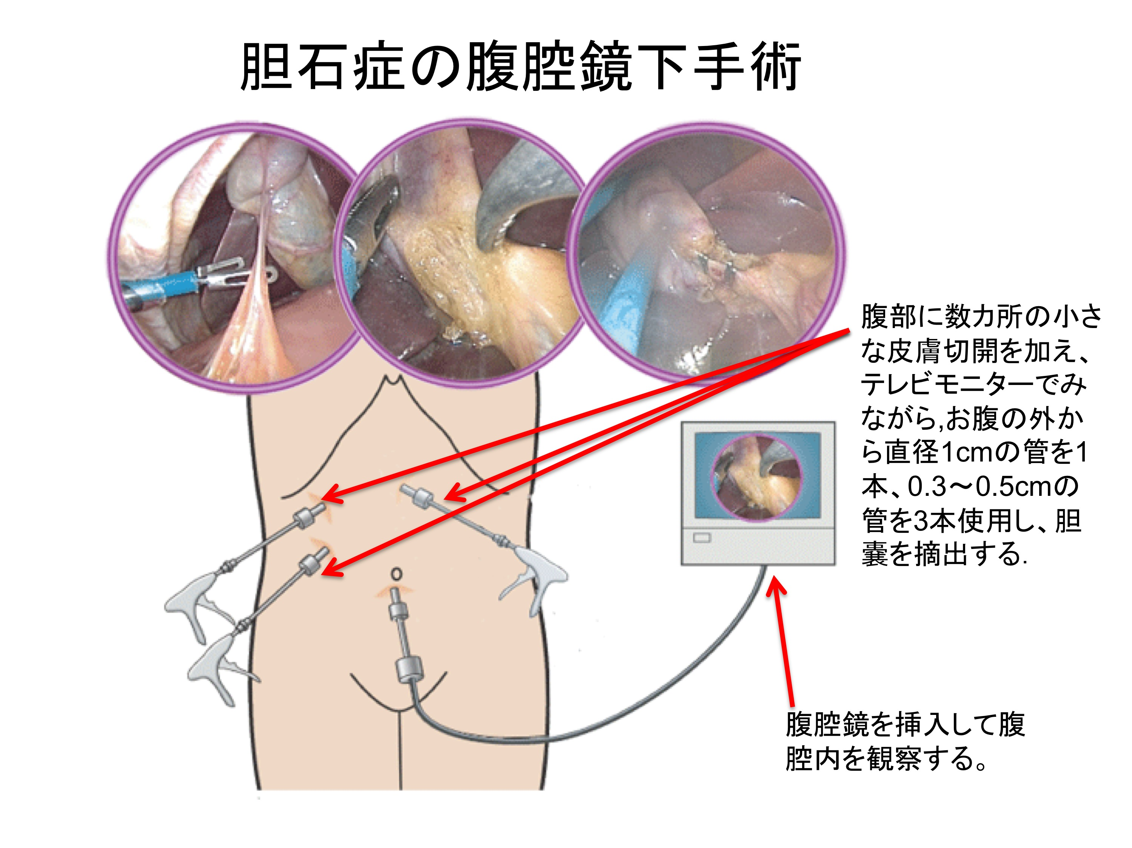

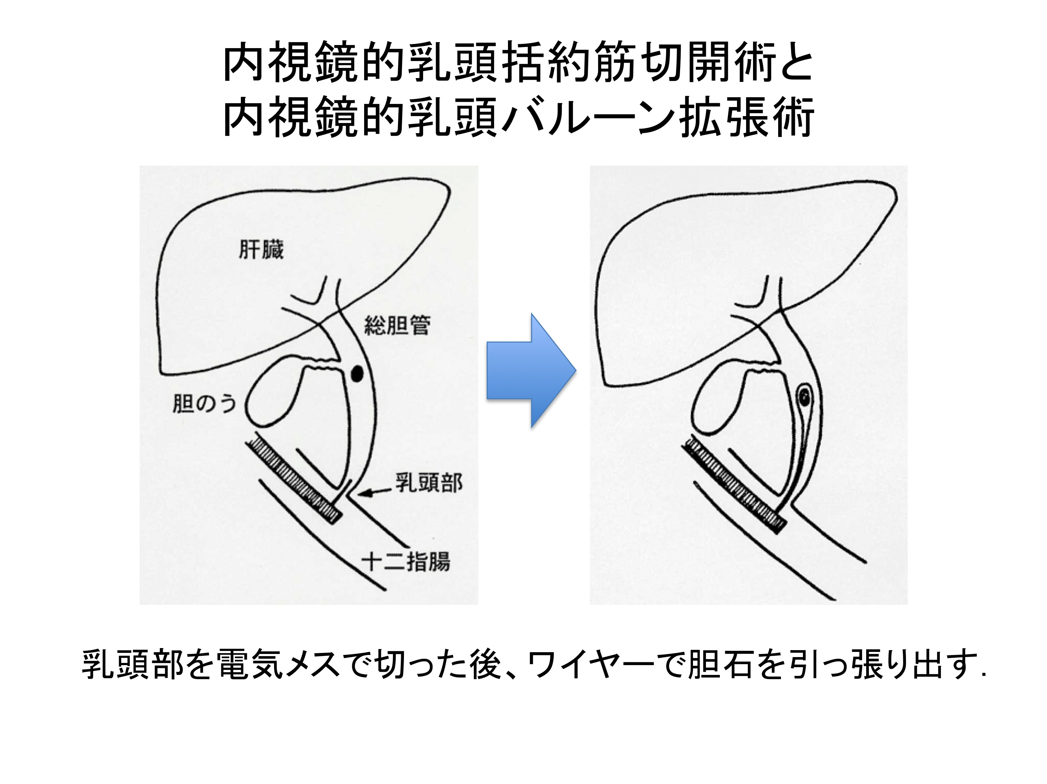

　肝機能障害（GOT, GPT）↑

　　　　胆道系の閉鎖と胆管拡張

　　　・治療

　　　　内視鏡的胆道ドレナージ

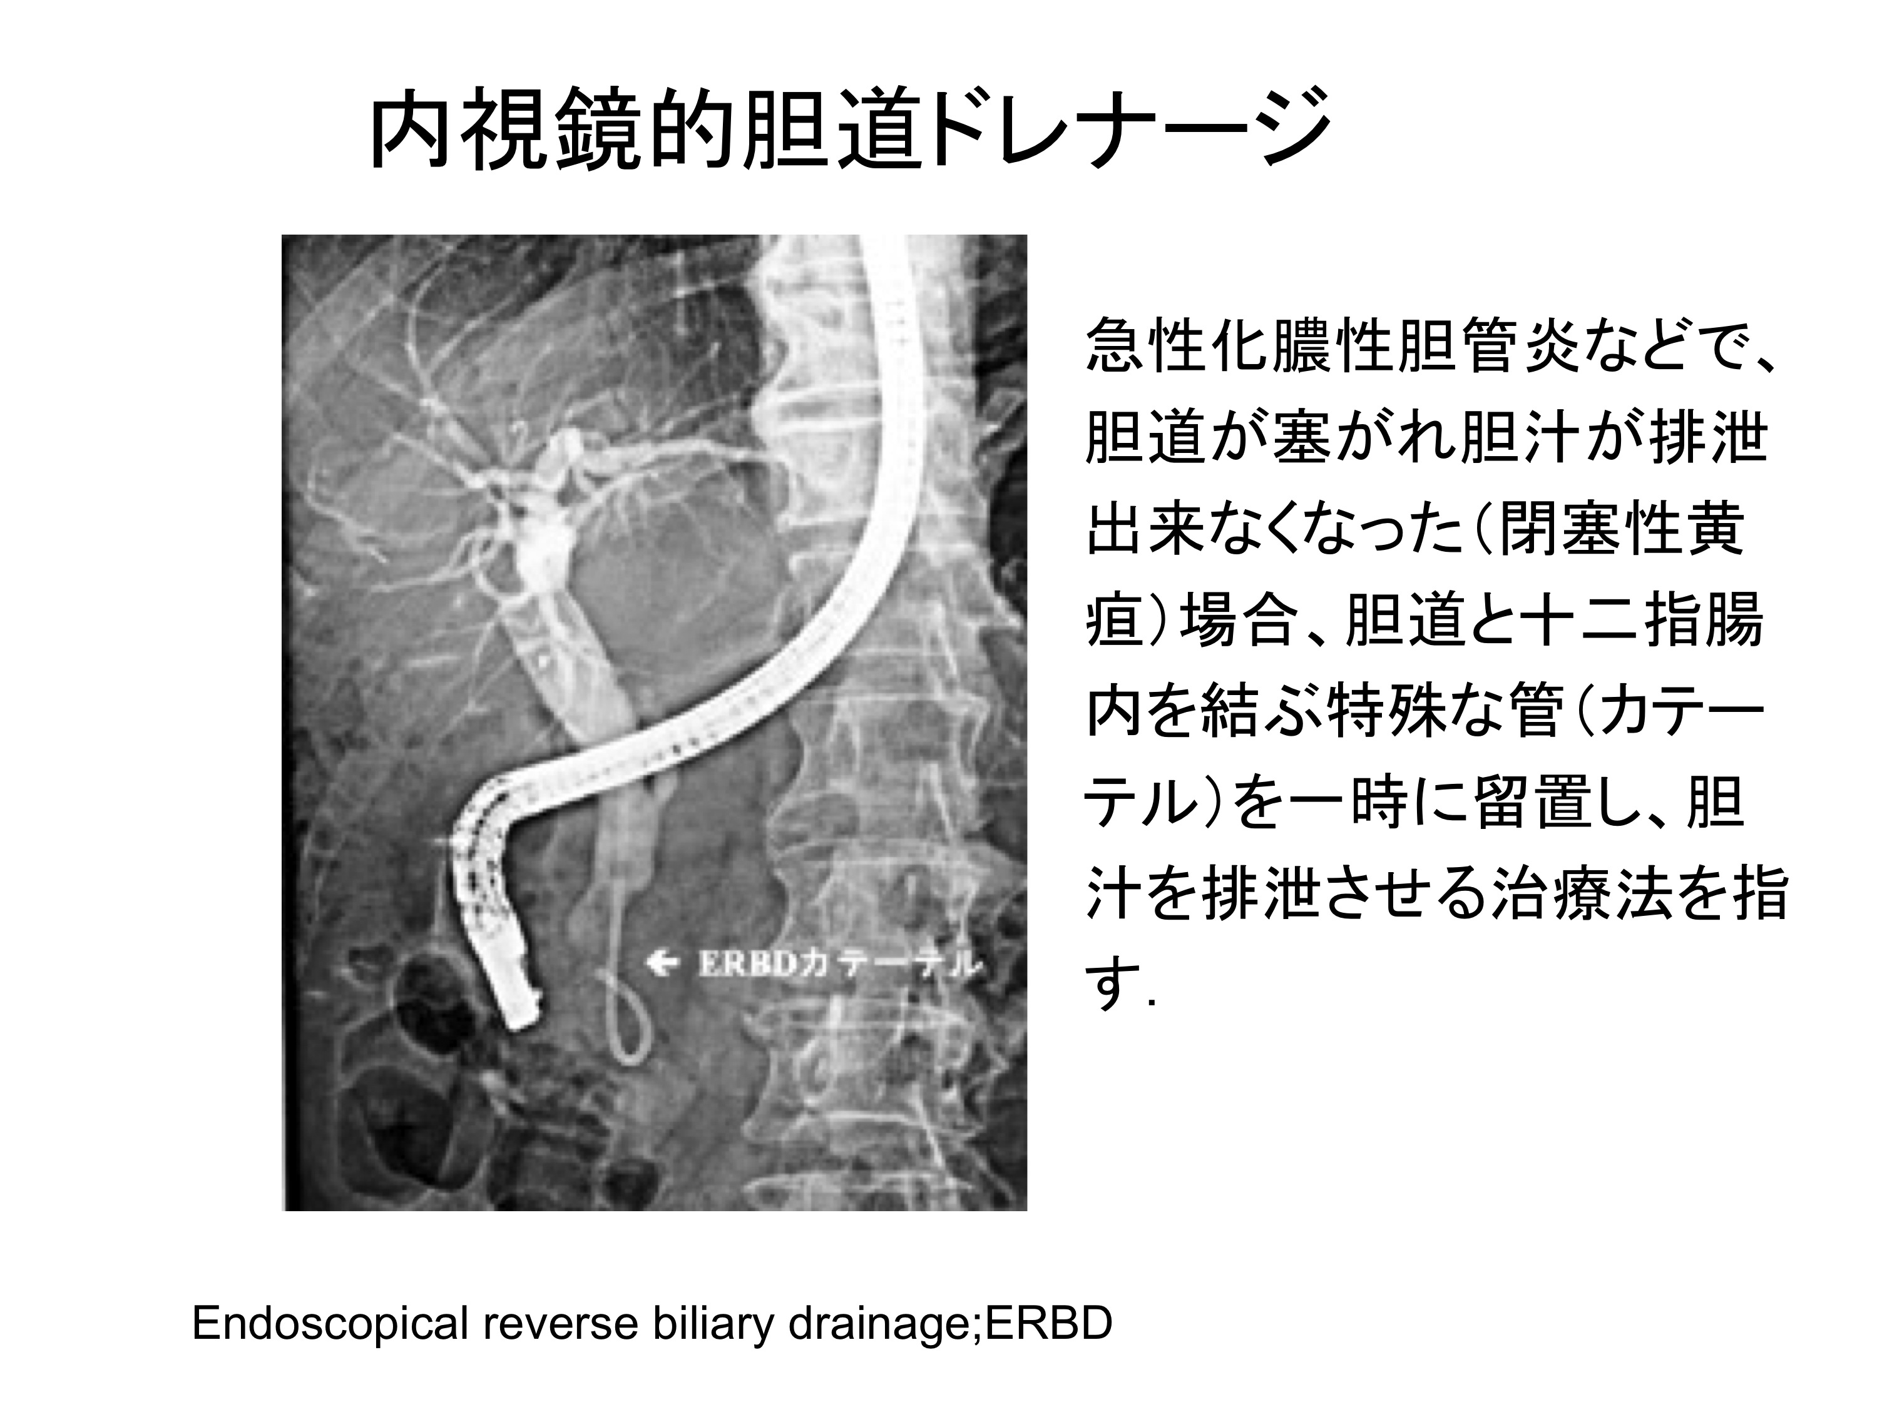

　　　　経皮経肝胆道ドレナージ

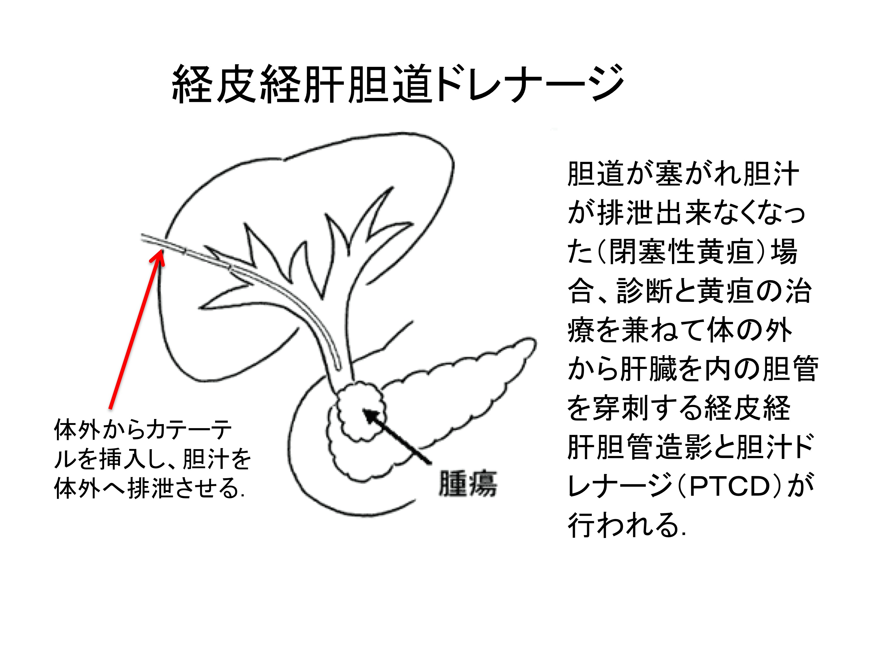

４）胆嚢癌

　60才以上の女性に多く認められる．

　腺癌．

　初期には症状に乏しく，進行期になって体重減

　少，食思不振，黄疸，右季肋部腫瘤．

　胆石症を合併している場合，季肋部痛など．

　ECHOなどで，胆嚢内に辺縁不正な腫瘤．

　・治療

　　70％では進行のため根治手術不能

　　胆嚢は粘膜筋板がなく，浸潤が早期に．

５）胆管癌

　黄疸，発熱などで発症し，無痛性胆嚢腫大

　　　　　　　　　　　　（Courvoisier徴候）

　ECHOやCTで，閉塞部位上流の胆管拡張

　発見時に進行癌で根治手術不能例が多い．

胆嚢癌のエコー像

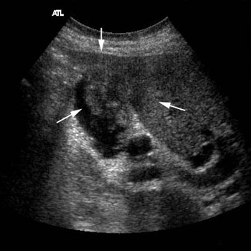

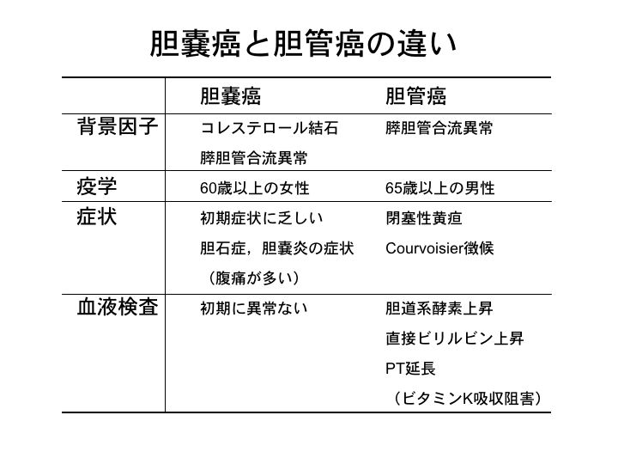　　・治療

　　　減黄術（経皮経肝胆道ドレナージ）

　　　減黄後，根治術可能なら手術へ

　　６）急性膵炎

　　　病因：アルコールが最も多い．

　　　　　　特発性、胆石に合併

　　　症状

　　　　心窩部痛、背部への放散痛

　　　　（アルコールや脂肪摂取で増悪）

　　　　悪心、嘔吐、発熱

　　　検査所見

　　　　血清、尿中アミラーゼ上昇

　　　　血清エラスターゼ上昇

　　　治療

　　　　①輸液、呼吸・循環動態の観察

　　　　②薬物療法：蛋白分解酵素阻害剤

　　７）慢性膵炎

　　　　原因はアルコール（67%）と胆石症（31%）

　　　　治療の原則：1. 禁酒・禁煙

2.脂肪30～40 g/日以下

3.腹6～8分目とする

4. コーヒー香辛料・炭酸飲料などを制限する

８）膵癌

　　　膵癌の80%以上は浸潤性膵管癌で、大部分が

管状腺癌．

　　　・診断

　　　　早期には症状が出現しにくく、非特異的な

症状が認められる.

　　　・進展様式

　　　　膵臓には漿膜がなく、後腹膜腔に位置する

ため、大血管、胆管、12指腸、神経叢、リ

ンパ節に浸潤・転移する.

　　　　閉塞性黄疸（膵頭部癌の胆管浸潤）

　　　　頑固な背部痛（神経叢浸潤）

　　　　出血、嘔吐（12指腸への浸潤）

　　　　肝機能異常（肝転移）、腹膜播種、肺転移

　　　・治療

　　　　切除可能な症例が非常に少ない．

**Q：膵炎が怖い理由は何か？**

北海道大学第１外科の膵癌治療成績

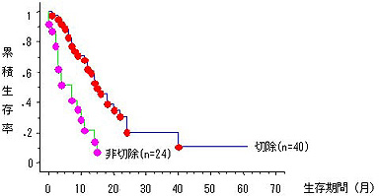

切除可能であっても10％、切除不可能症例では１年生存も望めない．

練習問題

１．肝臓の構造、機能について誤った記述はどれ

　　か？

　１）肝臓は横隔膜直下にあり、重さ1200g-1500g

　　ある右肋骨下に触れる巨大な臓器である。

　２）肝臓は肝動脈と門脈から血液の供給を受けて

　　いる。

　３）肝臓の主な機能は、栄養物質の代謝、胆汁の

　　産生、血液凝固物質の産生などである。

　４）肝細胞は、多くの薬物代謝にも関係する。

２．門脈圧亢進症について誤った記述はどれか？

　１）肝臓は門脈と肝動脈から血液供給を受けてお

　　り、約1/2は門脈から供給される。

　２）肝硬変が門脈圧亢進症の原因としては最も多

　　い。

　３）門脈圧亢進症では、門脈血がうっ滞して側副

　　血行路ができる。

　４）門脈圧亢進症では脾腫となり脾機能も亢進す

　　る。

３．ウイルス肝炎について正しい記述はどれか？

　１）肝炎を起こすウイルスは5種類である。

　２）A型肝炎ウイルスは経口感染し、時に慢性化

　　する。

　３）B型肝炎ウイルスは血液を介して感染し、母

　　から子供にも感染する。

　４）C型肝炎ウイルスに対する抗体陽性者は感染

　　をクリアしている。

４．肝炎ウイルスについて正しい記述はどれか？

　１）EBウイルスなども肝炎を発症させるので肝炎

　　ウイルスに含まれている。

　２）A型肝炎ウイルスは1本鎖RNAウイルスで、

　　経口感染して軽症の肝炎を起こす。

　３）B型肝炎ウイルスはDNAウイルスで、急性感

　　染後に慢性肝炎を引き起こす。

　４）C型肝炎ウイルスは、乳幼児期に感染した場

　　合にのみ慢性化する。

５．慢性肝炎・肝硬変について誤った記述はどれ

　　か？

　１）臨床的にまたは肝生検によって12ヶ月以上

　　持続する肝炎を慢性肝炎と定義する。

　２）慢性肝炎の原因には、肝炎ウイルス、薬剤、

　　アルコールなどがあるが、大部分はB型肝炎ウ

　　イルス、C型肝炎ウイルスによる。

　３）肝硬変とは、線維化と再生結節の形成によっ

　　て結節状に硬く変化した慢性肝炎の終末像で

　　ある。

　４）欧米では肝硬変の原因としてアルコールが最

　　もありふれた原因である。

６．肝硬変の合併症について誤った記述はどれか？

　１）アルブミン合成の低下、低アルブミン血症の

　　結果、浮腫が起こる。

　２）ステロイドホルモン特にエストロゲンが高く

　　なり、女性化乳房をきたす。

　３）門脈圧亢進症の結果として食道静脈瘤ができ

　　る。

　４）B型肝炎ウイルス肝硬変からの肝細胞癌発症

　　が多い。

７．肝腫瘍について正しい記述はどれか？

　１）肝腫瘍で最も多いのは肝細胞癌である。

　２）肝臓には門脈が流入するために消化管の腫瘍

　　の血行性転移が多い。

　３）肝細胞癌の100%がα-fetoprotein (AFP)陽性

　　である。

　４）管内胆管から発生する癌を胆管細胞癌という

　　が、やはり肝硬変に伴うことが多い。

練習問題の解説

１．正解は１）

　　肝臓は横隔膜直下に位置し腹腔内の右上部を占める実質臓器（重さ1200g-1500g）である。大半が右肋骨弓の裏に隠れるために体表からは諸口しない臓器である。したがって１）は誤った記述である。肝臓は肝動脈と門脈と言う2本の血管計から血液が供給されており、肝臓を流れる血液の4分の3は門脈から供給されている。門脈からの血液は栄養分を豊富に含み、消化した食物の成分を加工すべく腸から肝臓へ運ぶ役割を担っている。残りの4分の1は肝動脈から供給される血液で、心臓からの酸素を多く含んでいる。したがって2）はただし記述である。肝臓の機能としては、栄養物質の代謝、胆汁の産生、血液凝固物質の産生、血漿蛋白の合成などを行っている。したがって３）も正しい記述である。肝細胞はまた、多くの有害物質や薬剤の代謝にも関係している。したがって４）も正しい記述である。

２．正解は１）

　　肝臓は肝動脈と門脈と言う2本の血管計から血液が供給されており、肝臓を流れる血液の4分の3は門脈から供給されている。門脈からの血液は栄養分を豊富に含み、消化した食物の成分を加工すべく腸から肝臓へ運ぶ役割を担っている。残りの4分の1は肝動脈から供給される血液で、心臓からの酸素を多く含んでいる。したがって１）は誤った記述である。門脈亢進症とは、門脈系もしくは肝静脈系の閉塞やうっ血によって門脈の血流抵抗が増加し、門脈圧が増加した状態をいう。主な原因としては肝硬変が多い。したがって２）は正しい記述である。門脈血が肝臓から大循環系へ還流できなくなって門脈圧が高くなると、門脈から大循環系への側副血行路ができる。側副血行路の代表的なものが食道静脈瘤である。門脈圧亢進は他に脾腫や腹水貯留の原因ともなる。日腫大の結果脾臓の機能が亢進して血球成分（赤血球、白血球、血小板）が破壊されて減少する。したがって４）も正しい。

３．正解は３）

　　肝炎は肝炎を起こす肝炎ウイルスと呼ばれるウイルス5種類（A、B、C、D、E）と全身疾患の一部として肝炎を引き起こすEBウイルス、サイトメガロウイルスなどの非肝炎ウイルスがある。したがって１）は間違った記述である。肝炎ウイルスの特徴は以下の表を参照する。A型肝炎ウイルスは、1本鎖RNAウイルスで、感染経路は経口感染（汚染された魚介類特にかきが多い）である。急性感染を起こすが、慢性肝炎や肝硬変になることはない。したがって２）は間違った記述である。B型肝炎ウイルスはDNAウイルスであり、感染は血液や体液を介している（輸血、血液製剤、性交渉、針刺し事故、母子感染など）。母子感染による感染では、キャリアーとなって無症候性のまま進行するが、後に慢性肝炎を発症する。HBワクチンや抗HBヒト免疫グロブリンが製剤化されており、母子感染や針刺し事故などによる感染を予防することが可能となっている。したがって３）は正しい。C型肝炎ウイルスも、血液を貸して感染する（輸血や血液製剤、性交渉による感染は確認されていない）。感染するとおよそ70%が慢性化する。現在のところ、HCV抗体のチェックによって感染したかどうかの判定はできるが、けっしてHCV抗体陽性がウイルス排除を意味していない。また、ワクチンなどは開発されておらず、インターフェロンが患者の約1/3に効くのみである。したがって４）は誤った記述である。

４．正解は２）

　　肝炎は肝炎を起こす肝炎ウイルスと呼ばれるウイルス5種類（A、B、C、D、E）と全身疾患の一部として肝炎を引き起こすEBウイルス、サイトメガロウイルスなどの非肝炎ウイルスがある。したがって１）は間違った記述である。A型肝炎ウイルスは、1本鎖RNAウイルスで、感染経路は経口感染（汚染された魚介類特にかきが多い）である。急性の軽症感染を起こすが、慢性肝炎や肝硬変になることはない。したがって２）は正しい記述である。B型肝炎ウイルスはDNAウイルスであり、感染は血液や体液を介している（輸血、血液製剤、性交渉、針刺し事故、母子感染など）。急性B型肝炎の慢性化はまれで、劇症化例を除いて完治する。したがって３）は間違った記述である。C型肝炎ウイルスも、血液を貸して感染する（輸血や血液製剤、性交渉による感染は確認されていない）。感染するとおよそ70%が慢性化する。急性C型肝炎はまれにしかみられない。感染すると抗C型肝炎ウイルス抗体ができるが、中和抗体ではないためウイルスは排除されず、慢性化しやすい。したがって4）も間違った記述である。

５．正解は１）

　　慢性肝炎の定義は、臨床的、または肝生検にて6ヶ月以上持続する肝障害とされている。したがって、１）は間違った記述である。慢性肝炎の原因には、肝炎ウイルス、薬剤、アルコール、自己免疫があるが、主なものはC型肝炎ウイルスとB型肝炎ウイルスである。したがって、２）は正しい記述である。肝臓はかなりの再生能力を持っているために、高度な肝細胞の脱落からも回復し、正常の構築を保つことができる。しかし、肝細胞の脱落が反復したり、橋渡し壊死などの高度の構築の乱れが存在する中で再生が起こると、肝臓の正常構造が崩れた状態になって小結節だらけとなり、肝硬変に移行する可能性がある。肝硬変は、したがって特別の疾患ではなく、種々の慢性肝障害を起こす疾患の最終像である。肝硬変の組織学的特徴は、線維化と結節状再生である。したがって3）も正しい記述である。肝硬変の原因としては、ウイルス性慢性肝炎、アルコール、自己免疫性肝炎、反復する胆道閉塞などがあるが、欧米ではアルコールが最もありふれた原因である。したがって４）も正しい記述である。

６．正解は４）

　　肝硬変症の合併症としては、肝不全、門脈圧亢進症、肝細胞癌が主なものである。肝不全の結果、アルブミンや凝固因子の産生低下が起こり、低アルブミン血症（浮腫、腹水）、凝固因子の欠乏（出血傾向）が認められる。また、ホルモンや窒素を含む老廃物の除去能が低下し、肝性脳症（アンモニアなど）やエストロゲンの蓄積によって女性化乳房をおこす。したがって１）と２）は正しい。門脈圧亢進症の結果、食道静脈瘤や痔をおこし（これらの部位で門脈と静脈系がの吻合が拡張する）、腹水の原因ともなる。したがって３）も正しい。日本には40万人の肝硬変患者がおり、60%がC型肝硬変、15%がB型肝硬変、12%がアルコール性肝硬変である。したがって４）は間違った記述である。

７．正解は２）

　　肝腫瘍の大部分は転移性肝癌であり、原発性肝腫瘍の大部分が肝細胞癌である。したがって１）は間違った記述である。転移性肝癌の中では、肝臓に門脈が流入するために消化管由来の癌が多い。したがって１）は正しい。原発性肝細胞癌の約90%がα-fetoprotein (AFP)陽性であり、治療効果の確認や再発のモニターなどに使われている。したがって３）は間違った記述である。肝臓内の胆管上皮から発生した腺癌を胆管細胞癌という。肝細胞癌とは対照的に、背景には肝硬変を伴わないのが特徴。したがって4）も間違った記述である。

過去の国家試験問題

肝硬変患者の腹水貯留に関連するのはどれか。

1. 血中アンモニアの上昇

2. アルブミンの低下

3. γ-GTPの上昇

4. プロトロンビン時間の延長

肝硬変患者の意識が混濁し始めた。アセスメントで最も重要なのはどれか。

1．血糖値の上昇

2. ケトン体の増加

3. 血漿浸透圧の上昇

4. 血中アンモニア値の上昇

肝硬変で皮下出血，腹水貯留および手指の振戦がある患者の指導で適切なのはどれか。

1. 高蛋白食を勧める。

2. ビタミンKの摂取を勧める。

3. 運動の必要性を説明する。

4. 皮下出血で掻痒感が出現すると説明する。

55歳の男性。会社員。妻と2人暮らし。人間ドックでC型肝炎ウイルス(HCV)抗体陽性を指摘された。自覚症状はない。受診の結果，HCV-RNA陽性，AST(GOT)20IU/l，ALT(GPT)30IU/l，総蛋白7.5g/dl，アルブミン4.5g/dl，総コレステロール210mg/dlであった。約15年前に輸血を受けたことがある。身長168cm，体重64kg。1年前から週に5日のペースで毎日約5kmのジョギングを始め，体重が約4kg減っている。若いころから酒が好きで，現在は毎日ビールを約700ml飲んでいる。

問題1 受診時の状態はどれか。

1. 過去にC型肝炎ウイルスに感染し，現在血液中にウイルスは存在しない。

2. 現在血液中にC型肝炎ウイルスは存在しないが，肝細胞の破壊がある。

3. 現在血液中にC型肝炎ウイルスが存在しているが，肝細胞の破壊はない。

4. 現在血液中にC型肝炎ウイルスが存在しており，肝細胞が破壊されている。

問題2 男性への指導内容で適切なのはどれか。

1. ジョギングを軽い体操に変更する。

2. 動物性蛋白質をできるだけ摂取する。

3. 自覚症状がなければ受診しなくてもよい。

4. 飲酒をやめるよう勧める。